ПАСПОРТ
воинского захоронения
1887
(учетный номер паспорта)
1. Место и дата захоронения: РБ, Гродненская обл., Кореличский р-н, Циринский с/с, аг.Цирин.
(область, район, город, сельсовет, нас. пункт, число, месяц, год)
2. Вид захоронения: воинское кладбище (индивидуальных могил-9, братских-3)
(кладбище, братская могила, место массового уничтожения)
3. Размеры захоронения:20х15м.
4. Краткое описание захоронения и его состояние: установлен фундаментальный скульптурный памятник высотой 3м. Установлен в 1965 г.колхозом «Ленинский путь» (теперь государственное предприятие «Цирин-агро»).
5.Количество захороненных:
всего | В том числе по категориям |  |  |  |  |  |  |  | Из них |  | Приме  чания
всего | военнослужащих |  | участников сопротивления |  | военнопленных |  | жертв войны |  | изв. | неизв. | Приме  чания
всего | изв. | неизв. | изв. | неизв. | изв. | неизв. | изв. | неизв.
30 | 18 | 7 | 5 | - | - | - | - | - | 23 | 7

6. Персональные сведения о захороненных:
№п\п | Воинское звание | Фамилия | Собственное имя | Отчество (если таковое имеется) | Дата рождения. | Дата гибели или смерти | Место первичного  захоронения | Место службы | Место рождения и призыва
1. | рядовой | Антонов | Борис | Николаевич | - | 7.07.1944 | Воин.кладб. в д.Цирин  д.Тиравичи
2. | лейтенант | Голубев | Василий | Иванович | 1918 | 1943 | --/--
3. | мл.сержант | Доронов | Сергей | Тимофеевич | -- | 8.07.1944 | --/--  д.Дорогово
4. | офицер,замполит | Еременко | Константин | Григорьевич | 1921 | 1941 | --/--
5. | лейтенант | Заруднев | Николай | Сергеевич | 1919 | 9.09.1942 | --/--
6. | ст.сержант | Лилеева | Ольга | Ивановна | -- | 07.1944 | --/--
7. | партизан | Лопух | Иван | Семенович | 1912 | 1943 | --/--
8. | рядовой | Лукьянов | Иван | Петрович | -- | 8.07.1944 | --/--  д. Дорогово
9. | рядовой | Мацко | Владимир | Иванович | 1913 | 1944 | --/--
10. | сержант | Молчанов | Василий | Дмитриевич | 1920 | 18.01.1944 | --/--
11. | партизан | Огурцов | Иван |  | 1917 | 1942 | --/--
12. | майор | Педченко | Семён | Романович | -- | 07.1944 | --/--
13. | рядовой | Похолок | Сергей | Алексеевич | 1910 | 1944 | --/--
14. | рядавой | Романов | Иван | Илларионович | -- | 8.07.1944 | --/--  д.Застадолье
15. | старшина | Срывалин | Фёдор | Александр | 1905 | 8.07.1944 | --/--
16. | рядавой | Романович | Владимир | Андреевич | 1915 | 1944 | --/--
17. | партизан | Сухов | Алексей |  | 1914 | 1943 | --/--
18. | партизан | Толкач | Иван |  | 1919 | 1943 | --/--
19. | рядовой | Черенков | Александр | Васильевич | -- | 8.07.1944 | --/--  д. Тиравичи
20. | ст.сержант | Шуфер | Юлий | Иосифович | -- | 8.07.1944 | --/--  д. Дорогово
21. | партизан | Базыкин | И |  | -- | 8.07.1944 | --/--
22. | рядовой | Набиев | Мустафа |  | 1901 | 8.07.1944 | --/--
23. | сержант | Омельченко | Пётр | Григорьевич | 1914 | 8.07.1944 | --/--

7.Кто осуществляет уход за воинским захоронением: государственное предприятие «Цирин-Агро», ГУО «Циринский учебно-педагогический комплекс детский сад – средняя школа», Циринский сельисполком

8.Фотоснимок 9.Карта расположения
захоронения
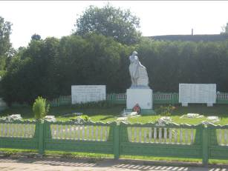 |  | 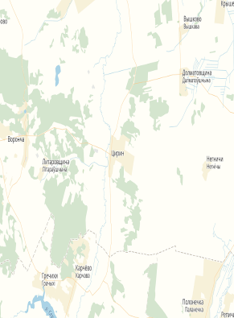  аг. Цирин

10. Дополнительная информация: имеется железобетонное ограждение высотой 1 м. Состояние захоронения хорошее.

11. Подписи уполномоченных представителей:

местного исполнительного  и распорядительного органа  базового территориального уровня  М.П. | ________________ В.Л. Шайбак_
 | (председатель районного
 | _________________________________________
 | исполнительного комитета)
4 декабря 2017 г.
военного комиссариата | С.П. Бурак
М.П. | (районный военный комиссар)
4 декабря 2017 г.

